МКОУ « Акайталинская средняя общеобразовательная школа»

Классный час:
«Все о флаге Дагестана»
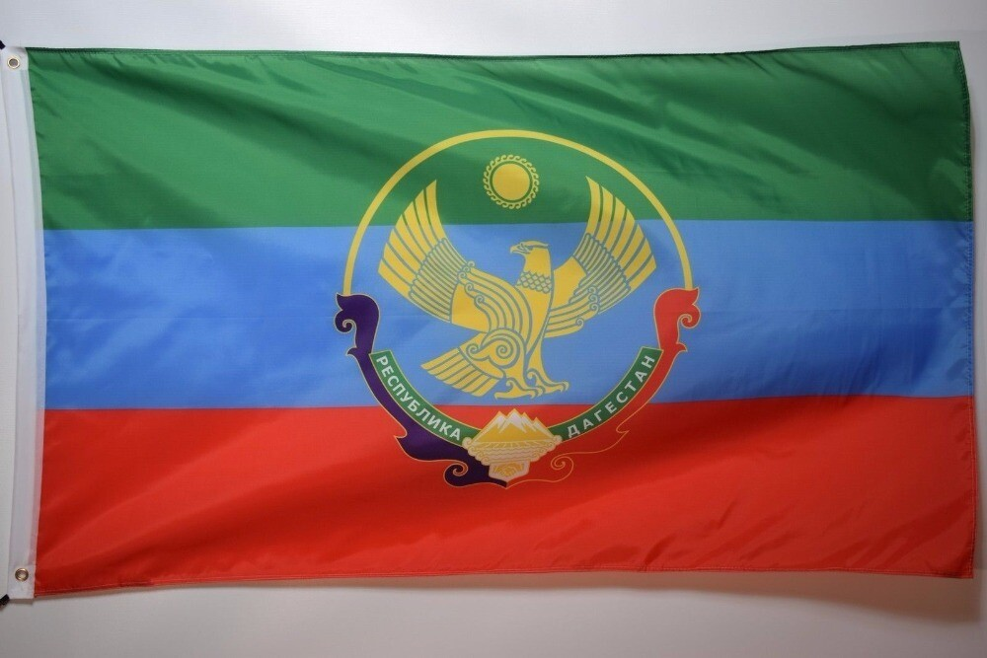

Провела: Сурхаева А. И.
Класс: 1 «б»

Тема: Все о флаге Дагестана.
Цель мероприятия: Развитие у учащихся гражданского самосознания.
Задачи:
- Ознакомить учащихся с флагом Дагестана, ее назначение и ролью в жизни;
- Способствовать развитию интереса учащихся к истории республики.
- Формировать уважительное отношение к государству и государственной символике
- Развивать чувство патриотизма, любви к Родине
Оборудование: слайды
Ход занятия
- Организационный момент .
II. Постановка темы и целей занятия.
У каждой страны есть своя столица, свои государственные символы: герб, флаг, гимн. Вот сегодня мы вспомним и поговорим о символах нашей республики.
III. Флаг – как символ Дагестана.
- В любой республике есть свои символы.
- Как вы считаете, зачем нужна символика?
-Из чего она состоит?
-Назовите символы Республики Дагестан.(гимн, герб, флаг)

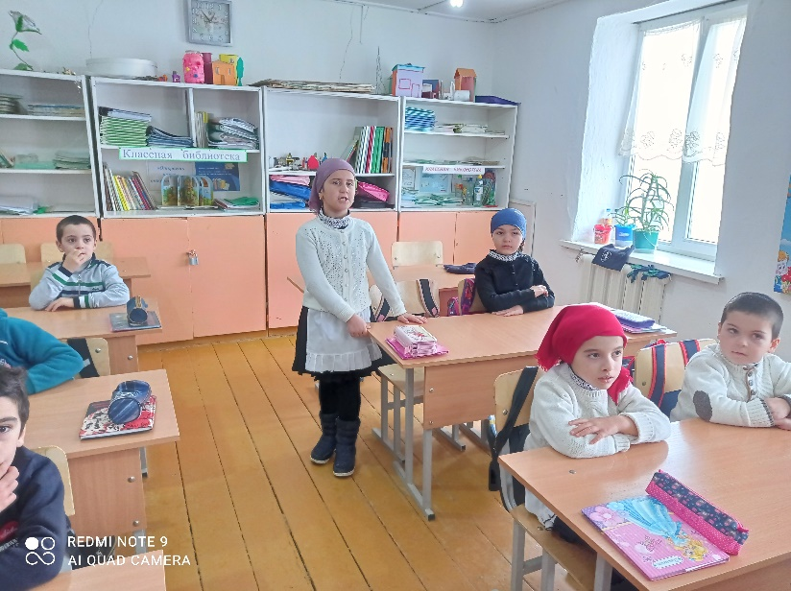
-Зачем нужен флаг?
- Что такое Родина?
У каждого человека есть маленькая Родина и большая. Маленькая родина, то место где ты родился, та дорожка, по которой ходишь в детский сад и школу, отчий дом в котором ты живѐшь.
- Как называется то место, где вы родились и выросли?
-Ребята, а какие вы знаете пословицы о Родине?
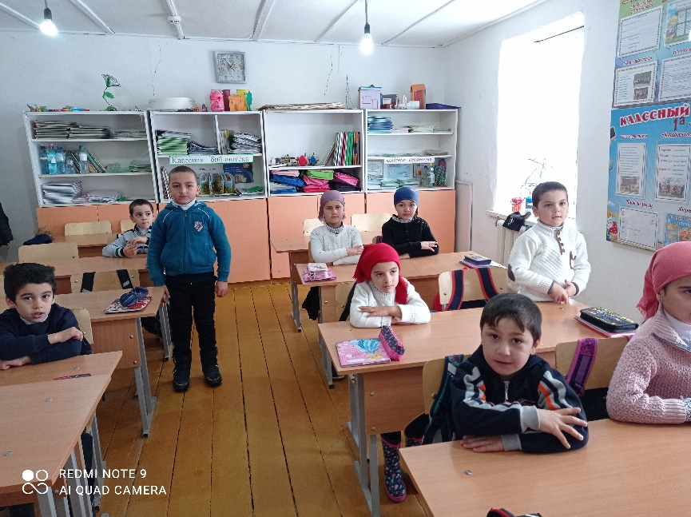
– Как вы думаете о чём мы с вами поговорим в первую очередь? ( о флаге Дагестане)
Учитель:
О всемогущий ДАГЕСТАН.
Тебя люблю и уважаю.
Тебя вовеки не предам,
Тебя хвалю и воспеваю.
Ты колыбель моя с рождения
Тут родились отец и мать.
И баба с дедом в упоенье
Про юность любят вспоминать
- А как называется наша Родина? (ДАГЕСТАН)
- Как называют людей, проживающих в нашей РЕСПУБЛИКЕ? (Дагестанцами)
- Как называется столица нашей республики? (Махачкала)
У каждой республики обязательно есть флаг.
Слово флаг греческого происхождения (от слова «флего», что означало «сжигать, озарять, гореть»). Наиболее древнее название флага – «стяг», оно сохраняется и в наше время. У Дагестана, как и у России, флаг трѐхцветный: зеленый, синий, красный.
- Россия – моя Родина, я горжусь ею!
- На этот вопрос каждый ответит по своему, у каждого свои представления о Родине. Но одно ясно, что Родина – это самое дорогое, что есть у человека.
- Государства отличаются друг от друга географическим положением, языком, на котором разговаривает народ, своей историей, традициями, своими символами. Символов у государства несколько, и мы с ними сегодня познакомимся.
- Каждый гражданин страны должен знать ее государственные символы.
Учитель: Покажите флаг РД.
Первый символ - флаг
- Наш флаг имеет прямоугольную форму и состоит из трех горизонтальных полос.
  - Ответьте, пожалуйста, когда поднимают флаг?
  - Флаг, как и герб – отличительный знак, символ государства. Наличие флага показывает полную независимость государства от других государств, его самостоятельность.
Дагестан – это страна гор с древней и героической историей. Здесь живут люди, которых можно назвать истинными суровыми горцами, которые обладают твердым и решительным характером, порой вспыльчивым, они в любой момент готовы защищать себя и свою страну. Характер дагестанцев сложился исторически, так как этому народу пришлось пережить многое, чтобы обрести независимость. Все дагестанцы с огромным уважением относятся к своей истории, национальной символике и памяти предков. Почтение и уважение к старшим – это национальная черта дагестанцев. История флага Дагестана тесно связана с историей этой страны.
Зеленая полоса – это традиционный символ ислама, так как абсолютное большинство дагестанцев являются верующими мусульманами, которые с большим трепетом и почтением относятся к своей религии.
Голубая полоса на флаге Дагестана – это символ Каспийского моря, которое омывает восточную часть республики, также синий цвет символизирует величие и красоту дагестанской нации.
Красная полоса – это символ демократии, современности, развития и прогресса, также символ храбрости, гордости и непокорности дагестанского народа.
Государственный флаг Дагестана поднимают на зданиях. Где проводят заседания Парламента, на резиденциях Главы республики, на зданиях правительства и судов. Лица, которые виноваты в осквернении государственного флага, несут ответственность, согласно законодательству.
Мы с вами поговорили обо всём, а теперь давайте проверим, что вы сегодня узнали, проведем небольшую викторину.
Викторина.
- Что такое флаг? (Символ государства, города).
- Какие цвета у флага Дагестана?
- Что обозначает зеленый цвет в флаге?
- Что обозначает красный?
- Сколько цветов у флага?
- Что означает каждый цвет флага?

Итог: Спасибо, ребята. Вы внимательно слушали и теперь сами можете рассказать о флаг РД.
Ответьте мне, пожалуйста, на один вопрос: «Зачем государству нужна символика? Ведь можно и без нее обходиться»
Прежде всего, символика вызывает чувство патриотизма и чувство гордости за свою страну.

